Podemos usar o Display none, mas também podemos usar o visibility hidden que também serve para esconder

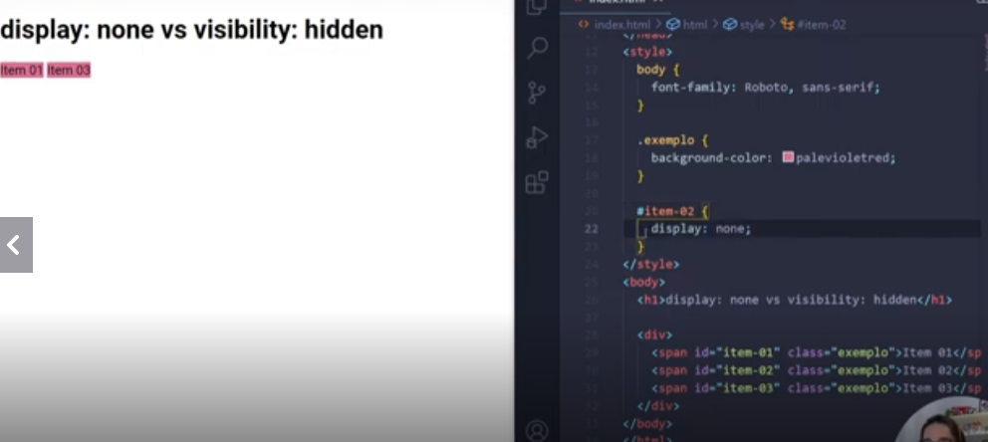

Nesse exemplo usamos o none e escondemos o item 02

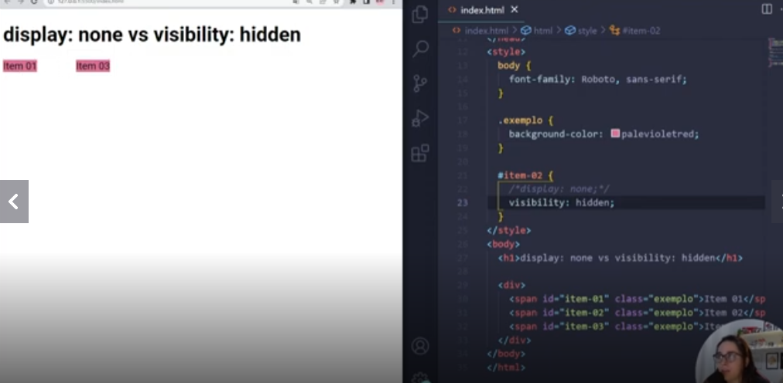

Reparpa a diferença o espaço do item continua